 | Негосударственное частное образовательное учреждение высшего образования  «Технический университет УГМК»

МЕТОДИЧЕСКИЕ УКАЗАНИЯ К ВЫПОЛНЕНИЮ
КОНТРОЛЬНОЙ РАБОТЫ ПО ДИСЦИПЛИНЕ

АВТОМАТИЗАЦИЯ ТЕХНОЛОГИЧЕСКОГО ОБОРУДОВАНИЯ

Направление подготовки | 15.03.02 Технологические машины и оборудование
Профиль подготовки | Технологические машины и оборудование
Уровень высшего образования |  |  | Бакалавриат
 |  | (бакалавриат, специалитет, магистратура)

Автор-разработчик: Бочков В.С.
Рассмотрено на заседании кафедры механики
Одобрено Методическим советом университета 01 июня 2023 г., протокол № 7

г. Верхняя Пышма
2023
Контрольная работа является составной частью самостоятельной работы студентов. Выполнение контрольной работы имеет целью закрепление обучающимися заочной формы обучения полученных на лекциях теоретических знаний и практического опыта, приобретенного на практических занятиях, путем самостоятельной работы.

Тема контрольной работы: Получение общих передаточной функции и структурной схемы САР методом эквивалентных структурных преобразований. Расчет и построение временных и частотных характеристик преобразованной САР.

- Задание на контрольную работу
Для многоконтурной системы автоматического регулирования:
- Вычертить структурную схему системы автоматического регулирования (рис. 1-5).
- Применяя методы структурного преобразования, упростить исходную структурную схему и привести ее к одноконтурной с единичной обратной связью, при этом необходимо показать все промежуточные структурные преобразования.
- В соответствии со структурными преобразованиями получить передаточные функции разомкнутой и замкнутой систем регулирования в стандартной форме.
- Выбор исходной структурной схемы осуществить по вариантам в таблице1
Таблица 1
Номер варианта | Номер рисунка
0 | 1
1 | 2
2 | 3
3 | 4
4 | 5
5 | 1
6 | 2
7 | 3
8 | 4
9 | 5
Выбор передаточных функций звеньев осуществляется по таблице 2
Таблица2
Номер  варианта | W₁(p) | W₂(p) | W₃(p) | W₄(p) | W₅(p) | W₆(p) | W₇(p)
0 | $$\frac{k_{1}}{T_{1}p+1}$$ | k₂ | k₃ | $$\frac{k_{4}}{T_{4}p+1}$$ | $$\frac{k_{5}}{p}$$ | k₆ | k₇
1 | $$\frac{k_{1}(T_{11}p+1)}{T_{1}p+1}$$ | k₂ | k₃ | k₄ | $$\frac{k_{5}}{p}$$ | k₆ | k₇
2 | k₁ | $$\frac{k_{2}}{T_{2}p+1}$$ | k₃ | $$\frac{k_{4}}{T_{4}p+1}$$ | $$\frac{k_{5}}{p}$$ | k₆ | k₇
3 | $$\frac{k_{1}}{T_{1}p+1}$$ | $$\frac{k_{2}}{T_{2}p+1}$$ | k₃ | k₄ | $$\frac{k_{5}}{p}$$ | k₆ | k₇
4 | k₁ | $$\frac{k_{2}}{T_{2}p+1}$$ | k₃ | $$\frac{k_{4}}{T_{4}p+1}$$ | $$\frac{k_{5}}{p}$$ | k₆ | k₇
5 | $$\frac{k_{1}}{T_{1}p+1}$$ | k₂ | k₃ | $$\frac{k_{4}}{p}$$ | $$\frac{k_{5}}{T_{5}p+1}$$ | k₆ | k₇
6 | $$\frac{k_{1}(T_{11}p+1)}{T_{1}p+1}$$ | k₂ | k₃ | $$\frac{k_{4}}{p}$$ | $$\frac{k_{5}}{T_{5}p+1}$$ | k₆ | k₇
7 | $$\frac{k_{1}}{T_{1}p+1}$$ | $$\frac{k_{2}}{T_{2}p+1}$$ | k₃ | k₄ | $$\frac{k_{5}}{T_{5}p+1}$$ | k₆ | k₇
8 | k₁ | $$\frac{k_{2}}{T_{2}p+1}$$ | k₃ | $$\frac{k_{4}}{T_{4}p+1}$$ | $$\frac{k_{5}}{T_{5}p+1}$$ | k₆ | k₇
9 | $$\frac{k_{1}}{T_{1}p+1}$$ | $$\frac{k_{2}}{T_{2}p+1}$$ | k₃ | $$\frac{k_{4}}{p}$$ | $$\frac{k_{5}}{T_{5}p+1}$$ | k₆ | k₇

- Построить временные и частотные характеристики преобразованной САР

Варианты исходных структурных схем

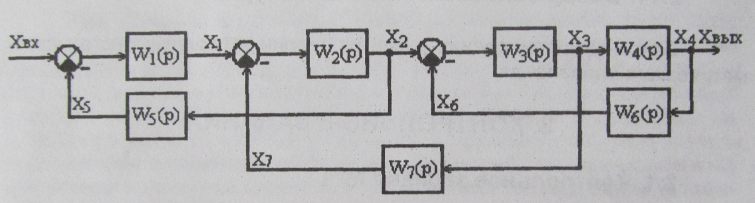
Рис.1 Первый вариант структурной схемы

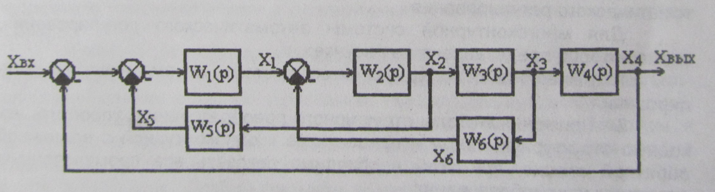
Рис.2 Второй вариант структурной схемы

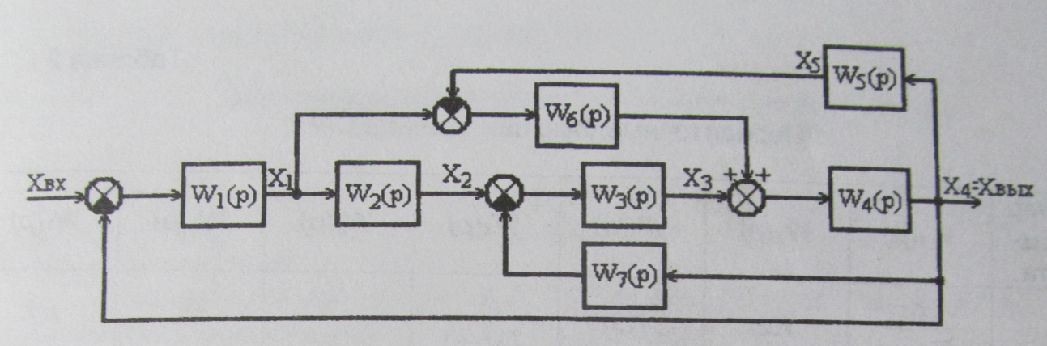
Рис.3 Третий вариант структурной схемы

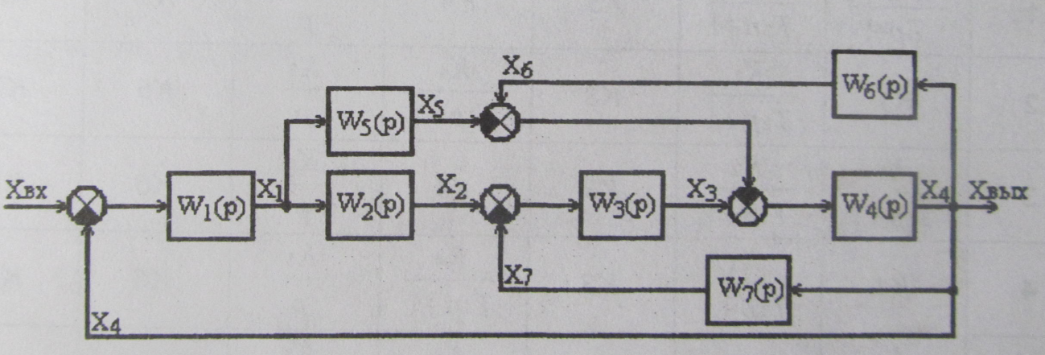
Рис.4 Четвертый вариант структурной схемы
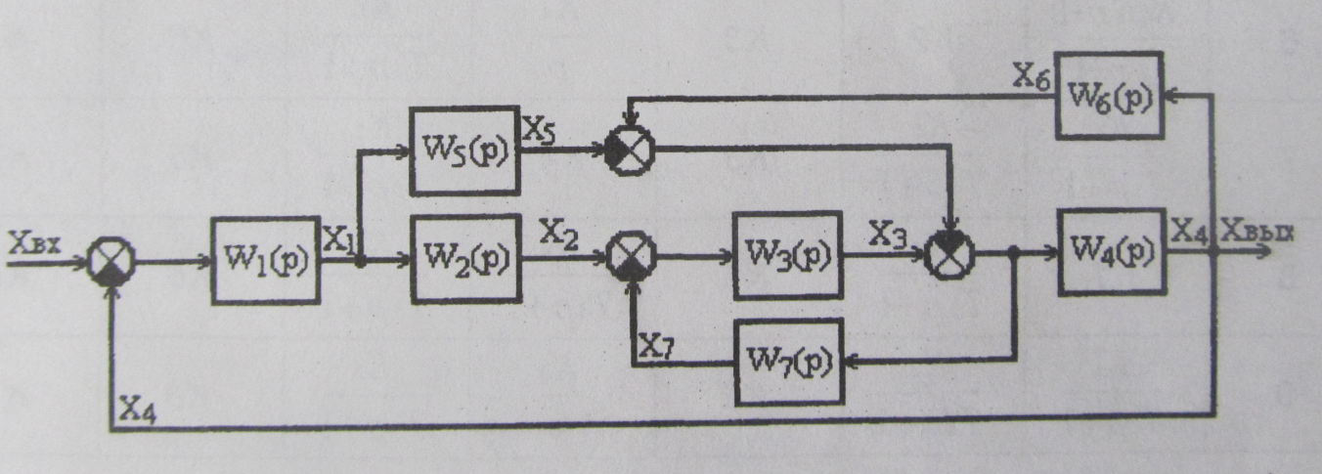

Рис.5 Пятый вариант структурной схемы

- Методические указания на выполнение контрольной работы

В качестве примера рассматривается структурная схема, приведенная на рис.6.
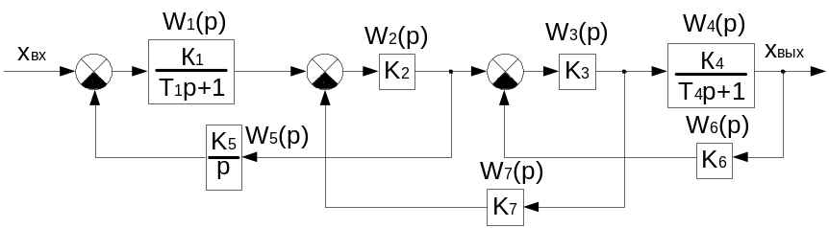
Рис. 6 Структурная схема для анализа

Для анализа данной структуры необходимо определить вид и параметры общей передаточной функции. Стандартным методом определения общей передаточной является метод структурных преобразований, основанный на определенных правилах преобразований структурных схем. В основном, используются три правила: правило переноса узла через звено (или звена через узел); правило переноса сумматора через звено; правило преобразования звена, охваченного обратной связью. Рекомендуется ознакомиться с этими правилами из курса лекций по ТАУ.
Определим общую передаточную функцию структуры, представленной на рис. 6, методом структурных преобразований.
Сначала выполняется перенос узла с входа звена W₄(p) на его выход (рис.7). В результате получается структурная схема, представленная на рис. 8. В схеме рис. 8 имеется возможность преобразовать сразу три звена в одну передаточную функцию W₃₄₆(p) по правилу звена, охваченного отрицательной обратной вязью. Структурная схема после указанных преобразований приведена на рис.9. В полученной структурной схеме можно также осуществить перенос узла со входа звена на его выход (см. рис.8). Структурная схема после последнего преобразования приведена на рис10. Еще одно промежуточное преобразование по правилу звена, охваченного отрицательной обратной связью, представлено на рис.11.

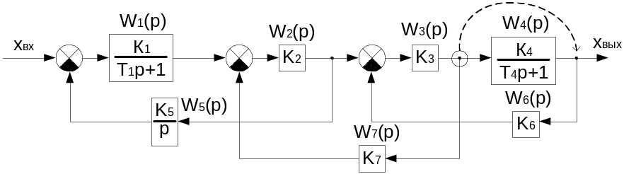

Рис.7 Перенос узла

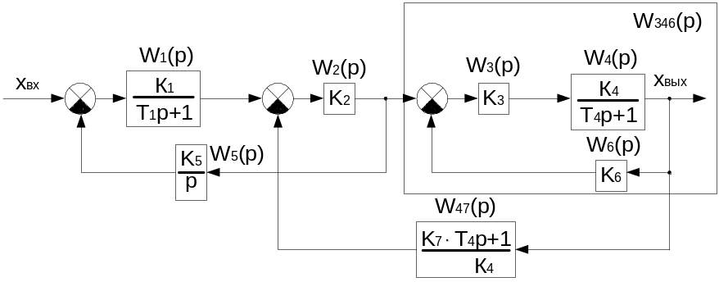

Рис. 8 Структурная схема после переноса узла

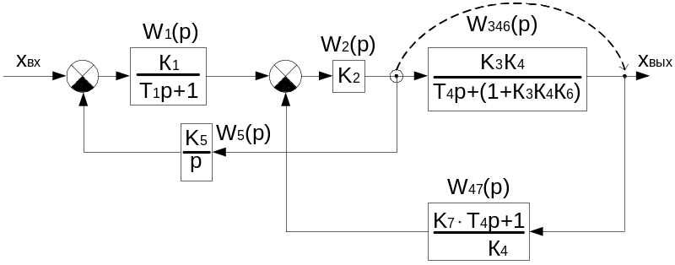

Рис. 9 Структурная схема после преобразования звеньев 3,4,6

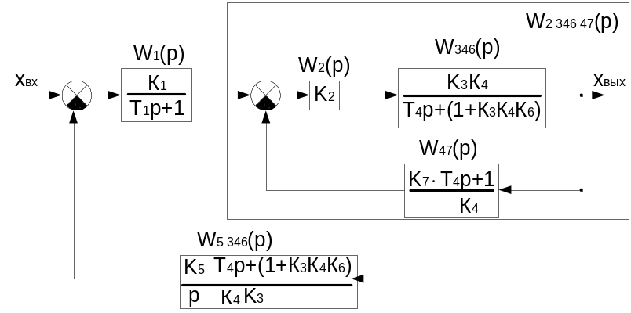

Рис. 10. Структурная схема после переноса узла с выхода звена 2

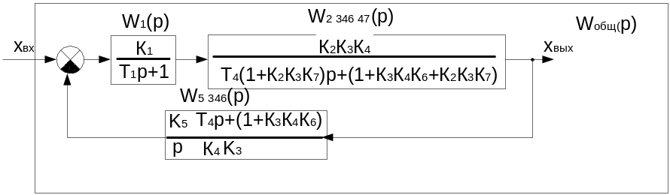

Рис. 11. Промежуточное преобразование структурной схемы

В результате всех указанных преобразований можно получить общую передаточную функцию:
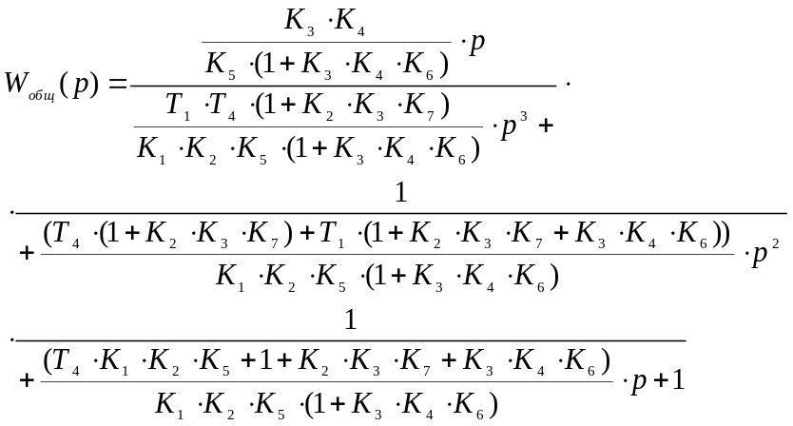

Следует отметить, что имеются другие варианты получения данного результата с использованием отличных от приведенных в примере структурных преобразований.
Таким образом, общая передаточная функция структурной схемы рис. 6 сводится к функции вида:
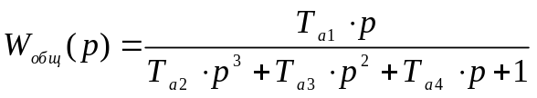

Критерии успешности выполнения контрольной работы:
- для оценки «удовлетворительно» необходимо продемонстрировать знание элементарных структурных преобразований на примере двух-трех последовательных действий по требованиям контрольной работы, продемонстрировать умение построения временных и частотных характеристик типовых структур;
- для оценки «хорошо» необходимо выполнить задание в полном объеме, при ошибочности преобразований или построений найти правильный ответ в беседе с преподавателем.
- для оценки «отлично» необходимо без ошибок выполнить все эквивалентные преобразования и построения итоговых временных и частотных характеристик, результаты проверить в программе структурного моделирования.

